INFORME DE FISCALIZACIÓN AMBIENTAL

TURBINA LOS GUINDOS
UNIDAD LOS GUINDOS TG

DFZ-2017-3659-VIII-NE-EI

 | Nombre | Firma
Aprobado | Andrea Villablanca T.
Revisado | Isabel Rojas S.
Elaborado | Claudia Quiroga M.

Tabla de Contenidos
Tabla de Contenidos 2
1. RESUMEN. 3
2. IDENTIFICACIÓN DEL PROYECTO, INSTALACIÓN, ACTIVIDAD O FUENTE FISCALIZADA 5
2.1. Antecedentes Generales 5
3. INSTRUMENTOS DE GESTIÓN AMBIENTAL QUE REGULAN LA ACTIVIDAD FISCALIZADA. 6
4. DESCRIPCIÓN DE LA FUENTE. 6
4.1. Descripción de la Unidad de Generación Eléctrica (UGE). 6
4.2. Identificación de la chimenea. 6
4.3. Aspectos relativos al Seguimiento Ambiental 6
4.3.1. Documentos Revisados 6
4.4. Metodología de Evaluación 7
5. HECHOS CONSTATADOS. 8
5.1. Metodologías de medición de emisiones utilizado: Método Alternativo. 8
5.2. Resumen de datos reportados durante el año 2016 – Material Particulado (MP). 11
Figura N° 1 Resumen horas reportadas para el Material Particulado – Año 2016 13
5.3. Resumen de datos reportados durante el año 2016 – Dióxido de Azufre (SO₂). 14
Figura N° 2 Resumen horas reportadas para el SO₂ 16
5.4. Resumen de datos reportados durante el año 2016 – Óxidos de Nitrógeno (NOx). 17
Figura N° 3 Resumen horas reportadas NOx medidos durante el Año 2016 18
6. CONCLUSIONES. 19
7. ANEXOS. 21

RESUMEN.

El presente informe corresponde a la evaluación del cumplimiento normativo establecido en el D.S. 13/11 que Establece Norma de Emisión para Centrales Termoeléctricas del Ministerio del Medio Ambiente, realizado por la Superintendencia del Medio Ambiente (SMA) en base a los Reportes Trimestrales del año 2016 de los Monitoreos Continuos de Emisiones de la Unidad Los Guindos TG, de la Central los Guindos Generación SpA, perteneciente a The Ingelec Group Energy.

Considerando las exigencias contenidas en el art. N°8 del D.S 13/11del MMA, sobre “instalar y certificar un sistema de Monitoreo Continuo de Emisiones (CEMS) de acuerdo a lo indicado en la parte 75, vol. 40 del CFR de la US-EPA” y considerando las exigencias de ejecutar los diferentes ensayos para la validación de CEMS establecidos en el documento “Protocolo para validación de CEMS en Centrales Termoeléctricas”, es importante señalar que existen casos o situaciones en que la instalación, validación y mantención de un CEMS en ciertas unidades para medir sus emisiones pueden resultar técnicamente difíciles de ejecutar, pudiendo llegar incluso a ser contraproducente desde un punto de vista ambiental y económico.

Por lo tanto, el titular de la fuente podrá acogerse a monitoreos alternativos en vez de instalar un CEMS para medir emisiones de los parámetros SO₂, NOx, Flujo y CO₂ de acuerdo a lo establecido en la parte 75, vol. 40 del CFR bajo los apéndices D, E F y G, para lo cual deberá demostrar previamente que su unidad califica para el uso de un monitoreo alternativo. Para el caso del Material Particulado (MP) se pueden estimar de manera alternativa las emisiones a través del uso de factores de emisión AP-42 de la US-EPA u otros métodos alternativos que el titular de la fuente pueda proponer a la SMA.
Cabe mencionar, que de acuerdo al artículo 5° del D.S.13/11, las fuentes emisoras nuevas deberán cumplir con los valores límites de emisión para los parámetros de Material Particulado (MP), Mercurio (Hg), Dióxido de azufre (SO₂) y Óxido de Nitrógeno (NO_{X}), según corresponda, desde la entrada en vigencia del D.S.13/2011.
Para efectos de evaluar el cumplimiento de los límites de emisión establecidos en la norma, se requiere de acuerdo al artículo 12° del D.S.13/11, que “los titulares de las fuentes emisoras presenten a la Superintendencia un reporte del monitoreo continuo de emisiones, trimestralmente, durante un año calendario”.

Los reportes presentados por el titular de la fuente para evaluar su cumplimiento con la normativa expuesta, se detalla en la tabla N° 1 que se presenta a continuación:
Tabla N°1
Ingreso de Reporte trimestral ante la SMA.
N° | Etapa
1 | El titular ingresó a la plataforma de Termoeléctricas de la SMA el Primer Reporte trimestral que va desde el 01/01/16 al 31/03/16
2 | El titular ingresó a la plataforma de Termoeléctricas de la SMA el Segundo Reporte trimestral que va desde el 01/04/16 al 30/06/16
3 | El titular ingresó a la plataforma de Termoeléctricas de la SMA el Tercer Reporte trimestral que va desde el 01/07/16 al 30/09/16
4 | El titular ingresó a la plataforma de Termoeléctricas de la SMA el Cuarto Reporte trimestral que va desde el 01/10/16 al 31/12/16

La Central los Guindos Generación SpA, corresponde a una central de respaldo la cual se acogió a monitoreo alternativo de acuerdo al anexo 2 del protocolo que designa metodología a utilizar para las unidad de generación eléctrica. Mediante Resolución N° 649/15 de esta Superintendencia, se autorizan los métodos alternativos para la determinación de parámetros SO₂, NOx y CO₂, respecto al material particulado se acogen a muestreos isocinéticos cada 6 meses, por lo cual los datos reportados, nos permiten verificar el cumplimiento del D.S.13/2011 durante el año 2016.
La Central los Guindos Generación SpA, opera a base de Petróleo Diésel. Luego, la evaluación de los datos realizada consideró todas las horas de funcionamiento de la fuente cuyo límite de emisión de MP, SO₂ y NOx se verificó sobre las horas de operación de la fuente, durante el año 2016.

Con fecha 06/06/2017 se realiza reunión de Asistencia al Cumplimiento con el titular, donde se solicita aclarar la ruta de cálculo de los valores de concentración entregados en los respectivos reportes trimestrales, ya que la información reportada en los informes de conclusiones, no incorpora los cálculos de acuerdo a la metodología alternativa aprobada. El titular ingresa carta LGGCT-LGGSPA-GG-C-SMA-222 con fecha 14 de junio de 2017, en la cual envía el complemento de la información solicitada respecto de los reportes del año 2016, adjuntando memoria de cálculo de los valores de concentración de los parámetros SO₂, NOx y CO₂.

Del análisis respecto del estado de validación del método alternativo y del examen de información realizado a los 4 reportes trimestrales de la Unidad los Guindos TG de la Central los Guindos, perteneciente a Los Guindos Generación SpA, es posible señalar los siguientes hallazgos:

- No es posible evaluar cumplimiento del límite de emisión de Material Particulado, dado que los dos muestreos realizados presentan resultados que no son coherentes entre sí, entregando una desviación relativa mayor a lo permitido por la metodología aplicada (método CH-5).

- No cumple con los límites de emisión establecidos en el D.S.13/2011 para los parámetros SO₂ y NOx durante el año 2016.

- Respecto de lo proyectado y lo entregado en el año 2016 es posible señalar que se han excedido los valores de umbral de emisión para unidades de baja emisión (LME) superando lo proyectado, en consecuencia supera los límites de emisión y pierde el estatus de unidad LME.

IDENTIFICACIÓN DEL PROYECTO, INSTALACIÓN, ACTIVIDAD O FUENTE FISCALIZADA

Antecedentes Generales
Unidad Fiscalizable: Turbina Los Guindos |  | UGE: Los Guindos TG
Región: VIII Región del Bío Bío. | Ubicación de la actividad, proyecto o fuente fiscalizada:  KM 10 Ruta O-97-N Camino Campanario
Provincia: Bío Bío.
Comuna: Cabrero.
Titular de la actividad, proyecto o fuente fiscalizada:  Los Guindos Generación SPA | RUT o RUN:  76.284.294-7
Domicilio Titular:  Avenida del Parque 4160, Torre A, Piso 3, Huechuraba, Región Metropolitana. | Correo electrónico: : adolfo.fernandez@inprolec.cl
 | Teléfono: 2-5711500
Identificación del Representante Legal:  René Fernández Weisser | RUT o RUN:  22.192.843-1
Domicilio Representante Legal:  Avenida del Parque 4160, Torre A, Piso 3, Huechuraba, Región Metropolitana. | Correo electrónico: adolfo.fernandez@inprolec.cl
 | Teléfono: 2-5711500
Fase de la actividad, proyecto o fuente fiscalizada: Fase de Operación.
Tipo de fuente:  Nueva | Combustibles utilizados:  Petróleo 2 (Diésel)
Método de Medición: Metodología Alternativa

INSTRUMENTOS DE GESTIÓN AMBIENTAL QUE REGULAN LA ACTIVIDAD FISCALIZADA.

Norma (s) de Emisión, especificar:
D.S. N°13/2011 del Ministerio del Medio Ambiente. Norma de Emisión para Centrales Termoeléctricas.

DESCRIPCIÓN DE LA FUENTE.

Descripción de la Unidad de Generación Eléctrica (UGE).
Identificación de la Unidad: Los Guindos TG | Configuración:  Ciclo Simple – Turbina Gas. | Combustible Principal Utilizado:  Petróleo Diésel | Potencia Térmica:  415,5921 MWt

Identificación de la chimenea.
Coordenadas UTM:  N 5890365  E 740676 | Altura (m): 35 m. | Diámetro Interno (m): 6,0 m.
Unidad que emite: Los Guindos TG.

Aspectos relativos al Seguimiento Ambiental

Documentos Revisados

N° | Documento Remitido | Periodo que reporta
1 | Reporte Trimestral N° 1 | 01/01/16 al 31/03/16
2 | Reporte Trimestral N° 2 | 01/04/16 al 30/06/16
3 | Reporte Trimestral N° 3 | 01/07/16 al 30/09/16
4 | Reporte Trimestral N° 4 | 01/10/16 al 31/12/16

Metodología de Evaluación

Con el objetivo de realizar una evaluación del cumplimiento de todos los requerimientos establecidos en el D.S.13/11 del Ministerio de Medio Ambiente, se han definido los siguientes criterios:

- Evaluación de requerimientos de carácter administrativos:
- Tener implementado y certificado el CEMS o Método Alternativo.
- Haber enviado los 4 Reportes Trimestrales de las emisiones en los modos establecidos.

- Evaluación de requerimientos de carácter Técnicos:
- Para evaluar el cumplimiento normativo, la UGE debe disponer de datos de calidad asegurada para todo el año de evaluación, por lo cual se verifica el estado de la validación del Sistema de Monitoreo Continuo de Emisiones (CEMS) o Metodología Alternativa para material particulado (MP), dióxido de azufre (SO₂), óxidos de nitrógeno (NOx) y de otros parámetros de interés. No obstante lo anterior, se podrán requerir antecedentes con respecto a las pruebas de aseguramiento de calidad (QA/QC) para el año de evaluación.
- Se evalúa el cumplimiento del límite de emisión aplicable para MP, SO₂ y NOx para cada hora de funcionamiento de la fuente, de acuerdo a los datos informados en los 4 reportes trimestrales.
- Para evaluar el cumplimiento de los límites de emisión durante las horas de funcionamiento de la fuente, se realiza un resumen anual por parámetro (MP, SO₂ y NOx) que consolida los reportes trimestrales de las horas de funcionamiento de la fuente, las que de acuerdo a la norma, corresponden a las horas de encendido, en régimen y apagado, así como las fallas. Con ello se obtiene el total de horas en que la fuente funcionó en cada estado operacional.
- Del total de horas en que se superaron los límites de emisión, se verifican cuántas de esas horas fueron debidamente justificadas y cuántas de esas horas no fueron debidamente justificadas. Estas últimas serán consideradas como incumplimientos de los límites de emisión de la norma.
- Con respecto al material particulado, dióxido de azufre y óxidos de nitrógeno (fuentes nuevas), para las horas de funcionamiento en régimen, no aplican justificaciones en aquellos valores que superen los límites aplicables, dado que, durante estas horas, la fuente debe dar cumplimiento con los límites aplicables al 100%. Luego cualquier valor que supere el límite de emisión establecido, durante el estado de régimen, es considerado un incumplimiento de la norma de emisión.
- En relación a los óxidos de nitrógeno, para fuentes existentes, las horas de inconformidad no deben justificarse, pero estas no pueden exceder el 30% de las horas de funcionamiento durante un año calendario.
- Con respecto al Mercurio (Hg), para aquellas fuentes emisoras existentes y nuevas que utilicen carbón y/o petcoke, se evaluará el límite de emisión a lo menos una vez cada seis meses durante un año calendario y se considerará sobrepasado cuando algunos de los valores exceda el valor límite de emisión.

HECHOS CONSTATADOS.

Metodologías de medición de emisiones utilizado: Método Alternativo.

Exigencias:
Artículo 8º. Las fuentes emisoras existentes y nuevas deberán instalar y certificar un sistema de monitoreo continuo de emisiones para: Material particulado (MP), dióxido de azufre (SO₂), óxidos de nitrógeno (NOx) y de otros parámetros de interés, de acuerdo a lo indicado en la Parte 75, volumen 40 del Código de Regulaciones Federales (CFR) de la Agencia Ambiental de los Estados Unidos (US-EPA). El sistema de monitoreo continuo de emisiones será aprobado mediante resolución fundada de la Superintendencia.

Artículo 9º. Las fuentes emisoras existentes tendrán un plazo de dos años para instalar y certificar el sistema de monitoreo continuo de emisiones, contado desde la fecha de entrada en vigencia del presente decreto. Mientras que las fuentes emisoras nuevas deberán incorporar el sistema de medición continúo desde su puesta en servicio.

Res. Ex. N° 57/2013 que aprueba Protocolo para Validación de Sistemas de Monitoreo Continuo de Emisiones CEMS en Centrales Termoeléctricas: “La fecha de ingreso a la SMA del Informe de resultados de los Ensayos de Validación deberá ser previa al cumplimiento de 12 meses, contados a partir de la fecha establecida en la resolución otorgada por la SMA donde se aprueba el CEMS”.

Guía Sistemas de Información Centrales Termoeléctricas, punto 6.2.1, del Formato de reporte para datos crudos y normalizados minuto a minuto: “ESTADO_CEMS” – “Estado de operación del CEMS”, y del Formato para el reporte de datos crudos y normalizados en promedios horarios: “TIPO_DATO”, donde se describe si el dato del parámetro es medido, sustituido, medido con método de referencia.

Res. Ex. 438/2013 que aprueba Anexo II al “Protocolo para validación de sistemas de monitoreo continuo de emisiones (CEMS) en Centrales Termoeléctricas” (…) punto 5.1.3 Unidad de baja emisión en masa de combustible (LME), para calificar para el estatus LME, el titular de la fuente deberá demostrar que las emisiones anuales de SO₂ de la unidad y las emisiones anuales de masa de NOx están por debajo de las siguientes condiciones: ≤25 toneladas de SO2 por año; < 100 toneladas de NOx por año.

Res. Ex. 438/2013 que aprueba Anexo II al “Protocolo para validación de sistemas de monitoreo continuo de emisiones (CEMS) en Centrales Termoeléctricas” (…) punto 8.9 Pérdida del Estatus LME: Si al final de un año calendario, se determina que las emisiones de una unidad de LME han excedido los valores de umbral especificados en el numeral 5.1.3 de este anexo, el estatus de LME de la unidad se pierde en ese punto.
Parámetro | MP | SO₂ | NOx | CO₂ | Caudal de Gases
Método de medición | Método Alternativo | Método Alternativo | Método Alternativo | Método Alternativo | Método Alternativo
Escala o Rango de medición | Muestreo Isocinético CH-5 cada 6 meses | Tazas genéricas de emisión, expresado en (lb/MMBtu) del punto 75.19, 40 CFR 75, según Tabla LM-1. | Tazas genéricas de emisión, expresado en (lb/MMBtu) del punto 75.19, 40 CFR 75, según Tabla LM-2. | Tazas genéricas de emisión, expresado en (lb/MMBtu) del punto 75.19, 40 CFR 75, según Tabla LM-3. | _
Fecha Resolución | 07/08/15 | 07/08/15 | 07/08/15 | 07/08/15 | 07/08/15
N° Resolución validación método alternativo otorgada por la SMA. | 649/15 | 649/15 | 649/15 | 649/15 | 649/15

- De acuerdo a la Res. Ex. N°649 del 07 de agosto del 2015 que aprueba solicitud de monitoreo alternativo y designa metodología alternativa a utilizar para la unidad de Generación Eléctrica Los Guindos TG para acreditar el cumplimiento de la norma de emisión de termoeléctricas, que corresponde a las tasas genéricas de emisión descritas en CFR 40 parte 75.19 de acuerdo a la siguiente tabla:

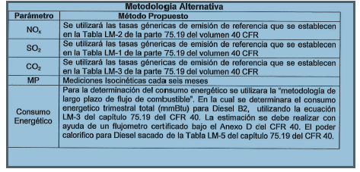

La información presentada por la empresa Los Guindos Generación SpA para los años 2015 al 2017 en “Informe de validación de Sistema de Monitoreo Continuo de Emisiones a través de Monitoreo Alternativo” (Informe N° 182/2015), para acogerse como unidad LME, de baja emisión, señala que debido a la baja producción proyectada se estiman las horas de operación y el consumo de combustible, de acuerdo a lo siguiente:

Horas de Producción y Consumo de Combustible
Año | 2015 | 2016 | 2016
Horas (h) | 24,9 | 70,6 | 111,5
Combustible(m3/año) | 1058 | 3000 | 4740
Dado que Central Los Guindos corresponde a una fuente nueva, las tasas de emisiones anuales se calculan por medio de proyecciones, basadas en la estimación de operación de la unidad y el tipo de combustible a utilizar (Diésel B2).

Tazas Genéricas de emisión
Contaminante | Factor de emisión | Unidad
SO₂ | 0,5 | Lb/mmBtu
NOx | 1,2 | Lb/mmBtu
CO₂ | 0,081 | ton/mmBtu

Resumen de Proyecciones de Emisiones de SO₂ y NOx
Año | 2015 | 2016 | 2017
Emisiones SO₂ (ton/año) | 0,09 | 0,3 | 0,4
Emisiones NO_{x} (ton/año) | 11,3 | 31,9 | 50,3

De acuerdo a lo proyectado cumple con los límites aplicables para acogerse como unidad LME

Límite aplicable de Método LME
Parámetros | Límites Aplicables LME
SO₂ | ≤ 25 tonelada por año
NO_{x} | < 100 tonelada por año

Conforme a los antecedentes entregados en los reportes del año 2016, respecto de los factores de emisión y el consumo energético trimestral, se obtienen los siguientes valores de emisión:

Trimestre | Emisión Anual
Trimestre | SO₂ (ton) | NOx (ton)
1° | 27,74 | 66,58
2° | 37,40 | 89,76
3° | 37,52 | 90,04
4° | 4,26 | 10,23
Total | 106,92 ^{(*)} | 256,61 ^{(*)}
(*) Superan límites aplicables LME

Finalmente respecto de lo proyectado y lo entregado en el año 2016 es posible señalar que se han excedido los valores de umbral de emisión para unidades de baja emisión (LME). La emisión entregada el año 2016 es superior a lo proyectado, en consecuencia supera los límites de emisión y pierde el estatus de unidad LME.

Resumen de datos reportados durante el año 2016 – Material Particulado (MP).
Exigencia (s):
- Artículo 12° del D.S. N°13/2011: “Los titulares de las fuentes emisoras presentarán… un reporte del monitoreo continuo de emisiones, trimestralmente, durante un año calendario,…”

- Circular IN.AD.N°1/2015 “Interpretación administrativa del Decreto N°13, de 2011, MMA, Norma de emisión para centrales termoeléctricas de reemplazo de Circular N°2, de 18 de diciembre de 2013” Define “Horas de funcionamiento: Corresponde a aquel periodo de tiempo en el cual la unidad quema combustible e incluye las horas de encendido, horas de operación en régimen y horas de apagado.”

- Punto N° 5, letra a, de la Interpretación Administrativa del D.S. N°13 (Circular IN.AD.N° 1/2015): “Para el caso de MP, SO₂ y NO_{x}, se debe determinar el promedio horario de cada hora de funcionamiento, durante un año calendario. El promedio horario obtenido (o sustituido) en cada hora de funcionamiento debe compararse con el límite de emisión aplicable y determinar para cada una de esas horas de funcionamiento si es una hora de conformidad o de inconformidad”.

- Punto N° 5, letra a, de la Interpretación Administrativa del D.S. N°13 (Circular IN.AD.N° 1/2015): “i) Para la evaluación del cumplimiento del límite anual de material Particulado y dióxido de azufre, las horas de inconformidad deben justificarse como hora de encendido, hora de apagado o falla. Si no puede justificarse, se considerará un incumplimiento de la norma (…)”
Con relación a los datos de Material Particulado del año 2016, representados en la Figura N° 1, es posible indicar que:

Período de operación | Hechos Constatados y Observaciones
Horas de Encendido (HE) | - No reportan horas de encendido
Horas de Régimen (RE)^{(*)} | - Se registró un total de 339 horas de Régimen durante el año 2016, en las que se utilizó como combustible petróleo diésel, éstas horas se encuentran sobre el límite establecido para material particulado de 30 mg/Nm³.
Horas de Apagado (HA) | - No reportan horas de apagado
Horas de Falla (FA) | - No se registran horas de fallas durante el año 2016.
Horas de Detención Programadas (DP), Horas de Detención No Programadas (DNP) y Horas de Disponible Sin Despacho (DSD)^{(**)} | - Si bien la norma no regula el cumplimiento de los límites de emisión durante estas horas de estado de la UGE, se revisaron los datos reportados, constatándose que presentan inconsistencias, ya que presentan 8445 horas de DSD, presentando 11 horas sobre el límite de emisión.
^{(*)} El valor de concentración informado, corresponde al valor de los muestreos isocinéticos realizados.
^{(**)} De las 8445 horas reportadas como DSD, 11 horas debieron ser reportadas como horas de régimen en lugar de DSD, ya que de acuerdo a lo señalado en el informe del primer reporte trimestral, la central operó 93 horas y en el reporte de promedios horarios presentan 82 horas.

Para acreditar el cumplimiento de la norma de emisión de termoeléctricas, la Central Los Guindos cuenta con la Resolución Exenta N° 649 del 07 de agosto de 2015 que aprueba la solicitud de monitoreo alternativo y designa metodología alternativa para la determinación de parámetros SO₂, NOx y CO₂. Además respecto del Material Particulado se acogen a muestreo isocinético, cada 6 meses.

De acuerdo a lo anterior, con fecha 09 de septiembre de 2015, según carta LGGCT-LGGSPA-GG-C-SMA-193, el titular ingresa a través de oficina de partes, informe de muestreo isocinético, el cual es revisado por profesionales de esta Superintendencia a partir de la verificación de la correcta aplicación de la metodología de medición y evaluación de criterios de aceptabilidad de los resultados obtenidos, según el método CH-5. Como conclusión se obtiene que los resultados del muestreo no son coherentes entre sí, por presentar una desviación relativa de 148,47 %, por lo cual se les solicita que repitan el muestreo isocinético en un plazo de 30 días. Estos antecedentes son informados al titular bajo el Ord. N° 2358 con fecha 12 de Octubre de 2016.

Mediante carta LGGCT-LGGSPA-GG-C-SMA-0202 ingresada con fecha 25 de noviembre de 2016 por oficina de partes, el titular informa sobre el nuevo muestreo isocinético realizado, y adjunta el correspondiente informe de resultados, el cual fue ejecutado dentro del plazo establecido en Ord. N°2358, sin embargo, los resultados de las tres corridas realizadas que conforman el muestreo isocinético arrojan un porcentaje de desviación relativa de un 106%, por lo que no cumple con lo establecido en la metodología aplicada. El titular señala en carta LGGCT-LGGSPA-GG-C-SMA-0202 del 25.11.2016 que una vez que programe y revise técnicamente a la turbina, realizará un nuevo muestro isocinético.

De acuerdo a los antecedentes, durante el año 2016 y con respecto al Material Particulado, no es posible evaluar cumplimiento normativo.

Registros
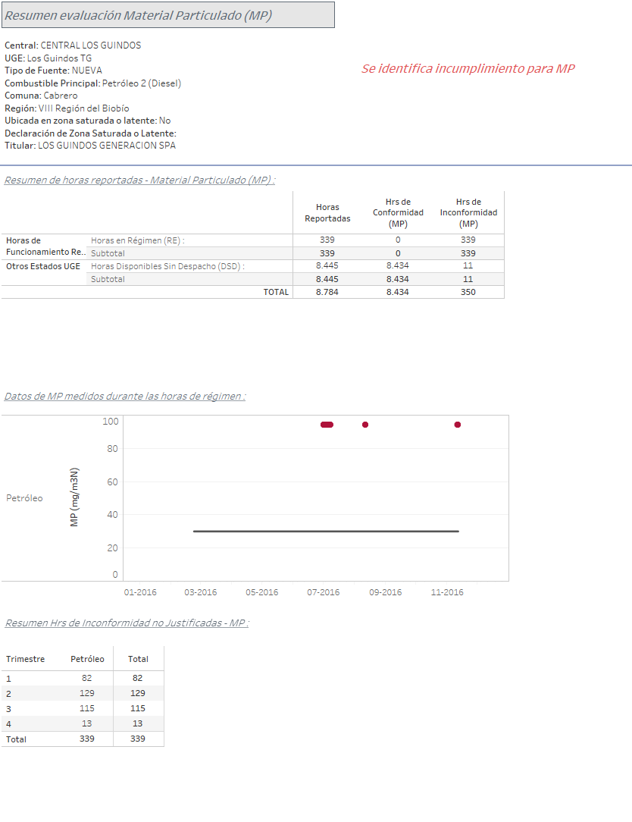

Figura N° 1 Resumen horas reportadas para el Material Particulado – Año 2016

Resumen de datos reportados durante el año 2016 – Dióxido de Azufre (SO₂).

Exigencia (s):
- Artículo 12° del D.S. N°13/2011: “Los titulares de las fuentes emisoras presentarán… un reporte del monitoreo continuo de emisiones, trimestralmente, durante un año calendario,…”

- Circular IN.AD.N°1/2015 “Interpretación administrativa del Decreto N°13, de 2011, MMA, Norma de emisión para centrales termoeléctricas de reemplazo de Circular N°2, de 18 de diciembre de 2013” Define “Horas de funcionamiento: Corresponde a aquel periodo de tiempo en el cual la unidad quema combustible e incluye las horas de encendido, horas de operación en régimen y horas de apagado.”

- Punto N° 5, letra a, de la Interpretación Administrativa del D.S. N°13 (Circular IN.AD.N° 1/2015): “Para el caso de MP, SO₂ y NO_{x}, se debe determinar el promedio horario de cada hora de funcionamiento, durante un año calendario. El promedio horario obtenido (o sustituido) en cada hora de funcionamiento debe compararse con el límite de emisión aplicable y determinar para cada una de esas horas de funcionamiento si es una hora de conformidad o de inconformidad”.

- Punto N° 5, letra a, de la Interpretación Administrativa del D.S. N°13 (Circular IN.AD.N° 1/2015): “i) Para la evaluación del cumplimiento del límite anual de material Particulado y dióxido de azufre, las horas de inconformidad deben justificarse como hora de encendido, hora de apagado o falla. Si no puede justificarse, se considerará un incumplimiento de la norma (…)”
Con relación a los datos de Dióxido de Azufre del año 2016, representados en la Figura N° 2, es posible indicar que:

Período de operación | Hechos Constatados y Observaciones
Horas de Encendido (HE). | - No reportan horas de encendido
Horas de Régimen (RE). | - Se registró un total de 339 horas de Régimen durante el año 2016, en las que se utilizó como combustible petróleo diésel, éstas horas se encuentran sobre el límite establecido para dióxido de azufre de 10 mg/Nm³.
Horas de Apagado (HA). | - No reportan horas de apagado
Horas de Falla (FA). | - No se registran horas de fallas durante el año 2016.
Horas de Detención Programadas (DP), Horas de Detención no Programadas (DNP) y Disponible Sin Despacho (DSD) | - Si bien la norma no regula el cumplimiento de los límites de emisión durante estas horas de estado de la UGE, se revisaron los datos reportados, constatándose que presentan inconsistencias, ya que presentan 8445 horas de DSD, presentando 11 horas sobre el límite de emisión. (*)
(*)De las 8445 horas reportadas como DSD, 11 horas debieron ser reportadas como horas de régimen en lugar de DSD, ya que de acuerdo a lo señalado en el informe del primer reporte trimestral, la central operó 93 horas y en el reporte de promedios horarios presentan 82 horas.

De los antecedentes reportados, el valor de las concentraciones entregados en los respectivos reportes fueron calculados de acuerdo a lo siguiente:
- El consumo de combustible (petróleo diésel) por trimestre informados en el año 2016 y el correspondiente consumo energético, se presentan en la siguiente tabla:
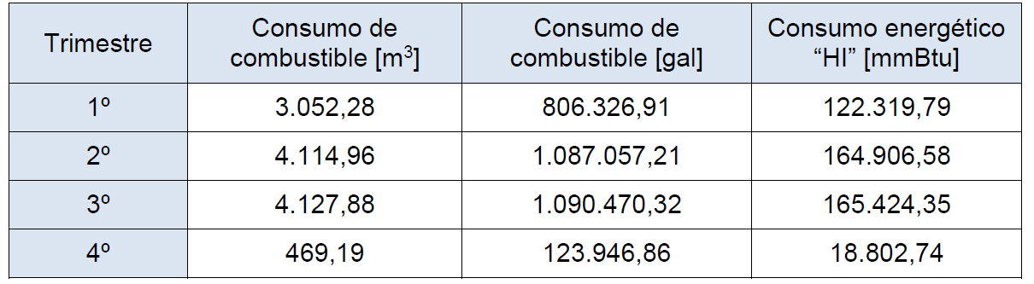
1m3 = 264,172 gal
PCS Diésel1= 151.700 Btu/gal

- Según los factores de emisión y el consumo energético trimestral se obtienen los valores de emisión trimestral:

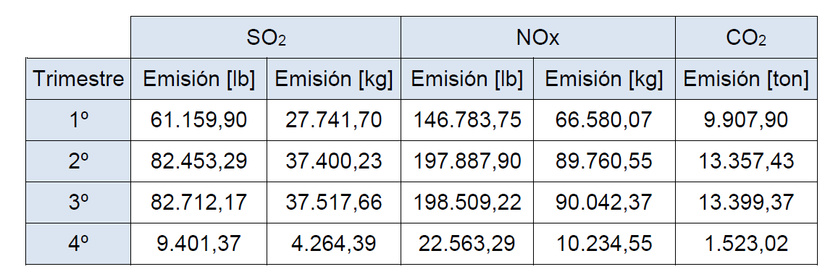
1 [kg] = 2.20462 [lb]

- De acuerdo a las horas de operación de la unidad por cada trimestre, el flujo y oxígeno medido se presentan en la siguiente tabla:

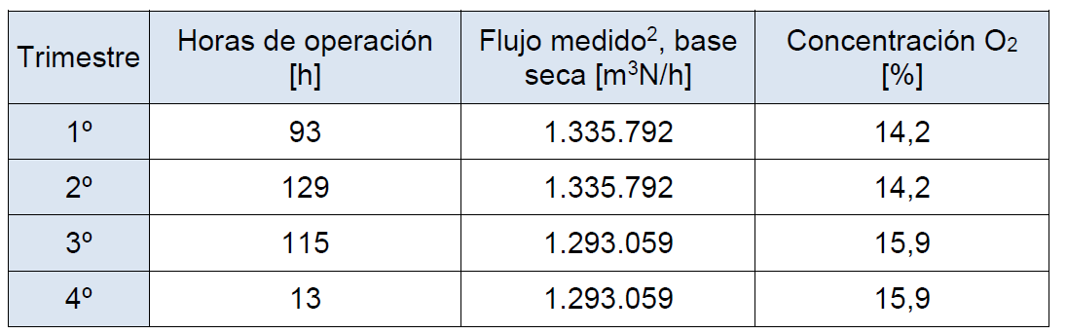
El flujo y el O₂ se consideran de los muestreos de material particulado realizados en el año 2016.

- Finalmente los valores reportados de concentración normalizada y corregida de los parámetros SO₂ y NOx durante el año 2016 , corresponden a los siguientes:

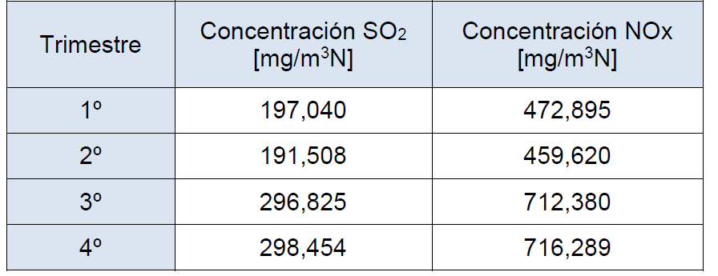

Los valores de concentración de SO₂ y NOx se encuentran sobre el límite de cumplimiento normativo.

De acuerdo a los antecedentes, durante el año 2016 y con respecto al Dióxido de Azufre, la fuente funcionó sobre el límite aplicable

Registros
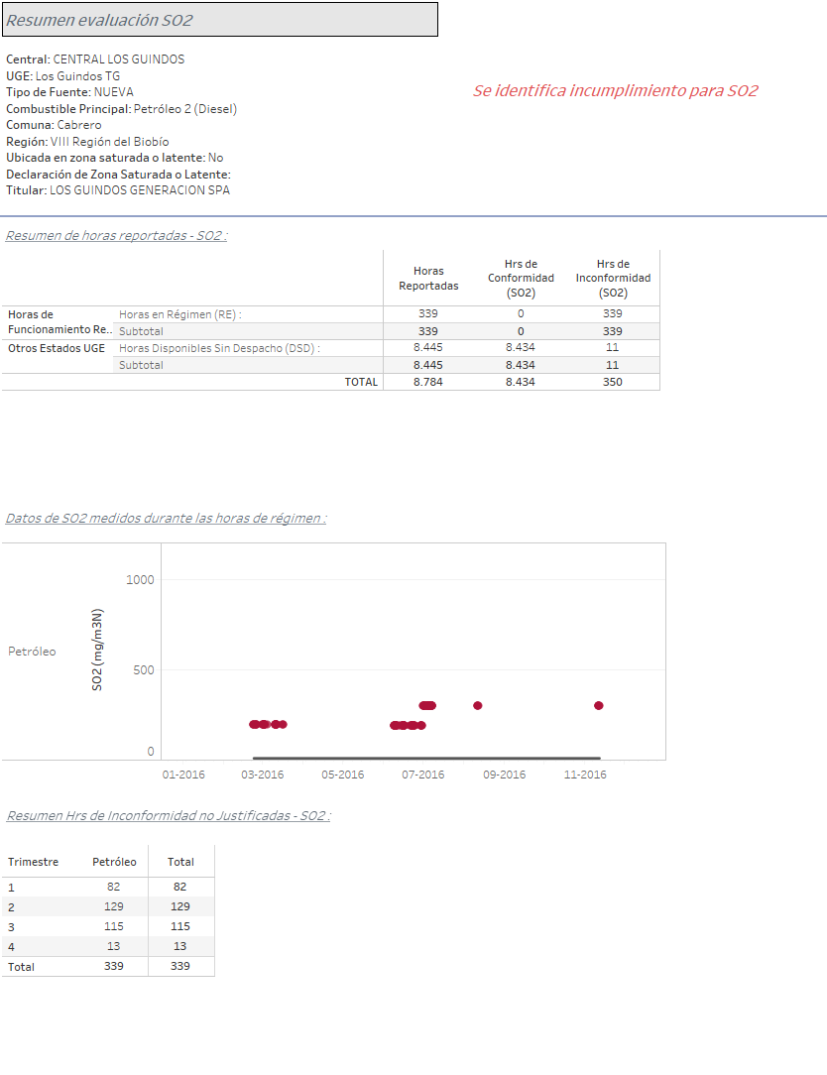

Figura N° 2 Resumen horas reportadas para el SO₂ - año 2016

Resumen de datos reportados durante el año 2016 – Óxidos de Nitrógeno (NOx).

Exigencia (s):
- Artículo 12° del D.S. N°13/2011: “Los titulares de las fuentes emisoras presentarán… un reporte del monitoreo continuo de emisiones, trimestralmente, durante un año calendario,…”

- Circular IN.AD.N°1/2015 “Interpretación administrativa del Decreto N°13, de 2011, MMA, Norma de emisión para centrales termoeléctricas de reemplazo de Circular N°2, de 18 de diciembre de 2013” Define “Horas de funcionamiento: Corresponde a aquel periodo de tiempo en el cual la unidad quema combustible e incluye las horas de encendido, horas de operación en régimen y horas de apagado.”

- Punto N° 5, letra a, de la Interpretación Administrativa del D.S. N°13 (Circular IN.AD.N° 1/2015): “Para el caso de MP, SO₂ y NO_{x}, se debe determinar el promedio horario de cada hora de funcionamiento, durante un año calendario. El promedio horario obtenido (o sustituido) en cada hora de funcionamiento debe compararse con el límite de emisión aplicable y determinar para cada una de esas horas de funcionamiento si es una hora de conformidad o de inconformidad”.

- Artículo 5º. del D.S.N°13/2011 (…) las fuentes emisoras nuevas deberán cumplir con los valores límites de emisión de las Tablas Nº 2 y Nº 3 desde la entrada en vigencia del presente decreto.

Con relación a los datos de óxidos de nitrógeno del año 2016, representados en la Figura N° 3, es posible indicar que:

Período de operación | Hechos Constatados y Observaciones
Horas de Encendido (HE). | - No reportan horas de encendido
Horas de Régimen (RE). | - Se registró un total de 339 horas de Régimen durante el año 2016, en las que se utilizó como combustible petróleo diésel, éstas horas se encuentran sobre el límite establecido para óxido de nitrógeno de 120 mg/Nm³.
Horas de Apagado (HA). | - No reportan horas de apagado
Horas de Falla (FA). | - No se registran horas de fallas durante el año 2016.
Horas de Detención Programadas (DP), Horas de Detención no Programadas (DNP) y Disponible Sin Despacho (DSD)^{(*)} | - Si bien la norma no regula el cumplimiento de los límites de emisión durante estas horas de estado de la UGE, se revisaron los datos reportados, constatándose que presentan inconsistencias, ya que presentan 8445 horas de DSD, presentando 11 horas sobre el límite de emisión.
^{(*)}De las 8445 horas reportadas como DSD, 11 horas debieron ser reportadas como horas de régimen en lugar de DSD, ya que de acuerdo a lo señalado en el informe del primer reporte trimestral, la central operó 93 horas y en el reporte de promedios horarios presentan 82 horas.

De acuerdo a los antecedentes, durante el año 2016 y con respecto al Óxido de Nitrógeno, la fuente funcionó sobre el límite aplicable.

Registros
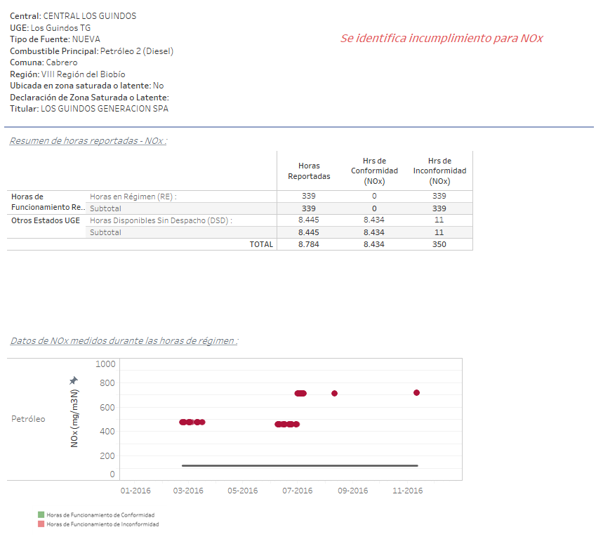

Figura N° 3 Resumen horas reportadas NOx - Año 2016

CONCLUSIONES.

La revisión realizada a los antecedentes asociados a la Unidad Los Guindos TG de la Central los Guindos, perteneciente a los Guindos Generación SpA, presenta los siguientes hallazgos, que se detallan a continuación:

N° de Hecho Constatado | Exigencia asociada a la Norma D.S.13/11 | Descripción de los Hallazgos
5.1 | Artículo 8º. Las fuentes emisoras existentes y nuevas deberán instalar y certificar un sistema de monitoreo continuo de emisiones para: Material particulado (MP), dióxido de azufre (SO₂), óxidos de nitrógeno (NOx) y de otros parámetros de interés, de acuerdo a lo indicado en la Parte 75, volumen 40 del Código de Regulaciones Federales (CFR) de la Agencia Ambiental de los Estados Unidos (US-EPA). El sistema de monitoreo continuo de emisiones será aprobado mediante resolución fundada de la Superintendencia.  Artículo 9º. Las fuentes emisoras existentes tendrán un plazo de dos años para instalar y certificar el sistema de monitoreo continuo de emisiones, contado desde la fecha de entrada en vigencia del presente decreto. Mientras que las fuentes emisoras nuevas deberán incorporar el sistema de medición continúo desde su puesta en servicio.  Res. Ex. N° 57/2013 que aprueba Protocolo para Validación de Sistemas de Monitoreo Continuo de Emisiones CEMS en Centrales Termoeléctricas: “La fecha de ingreso a la SMA del Informe de resultados de los Ensayos de Validación deberá ser previa al cumplimiento de 12 meses, contados a partir de la fecha establecida en la resolución otorgada por la SMA donde se aprueba el CEMS”.  Guía Sistemas de Información Centrales Termoeléctricas, punto 6.2.1, del Formato de reporte para datos crudos y normalizados minuto a minuto: “ESTADO_CEMS” – “Estado de operación del CEMS”, y del Formato para el reporte de datos crudos y normalizados en promedios horarios: “TIPO_DATO”, donde se describe si el dato del parámetro es medido, sustituido, medido con método de referencia.  Res. Ex. 438/2013 que aprueba Anexo II al “Protocolo para validación de sistemas de monitoreo continuo de emisiones (CEMS) en Centrales Termoeléctricas” (…) punto 5.1.3 Unidad de baja emisión en masa de combustible (LME), para calificar para el estatus LME, el titular de la fuente deberá demostrar que las emisiones anuales de SO₂ de la unidad y las emisiones anuales de masa de NOx están por debajo de las siguientes condiciones: ≤25 toneladas de SO2 por año; < 100 toneladas de NOx por año.  - Res. Ex. 438/2013 que aprueba Anexo II al “Protocolo para validación de sistemas de monitoreo continuo de emisiones (CEMS) en Centrales Termoeléctricas” (…) punto 8.9 Pérdida del Estatus LME: Si al final de un año calendario, se determina que las emisiones de una unidad de LME han excedido los valores de umbral especificados en el numeral 5.1.3 de este anexo, el estatus de LME de la unidad se pierde en ese punto. | La unidad Los Guindos TG de la Central los Guindos de acuerdo a la Res. N°649 del 07/08/15 califica con metodología alternativa como Unidad de baja emisión en masa o LME, la cual debe cumplir anualmente, de acuerdo a lo siguiente:  ≤ 25 toneladas de SO₂ por año  < 100 toneladas de NOx por año  De acuerdo a los reportes trimestrales del año 2016, es posible señalar que se exceden los valores de emisión para los parámetros de NOx y SO_{2,} según el punto 8.9 del anexo II Monitoreo Alternativos y monitoreo de fuentes comunes, Bypass y múltiples Chimeneas del Protocolo de validación.  Dado que se han excedido los valores de umbral de emisión, la unidad pierde el status de LME.
5.2, 5.3 y 5.4 | - Artículo 12° del D.S. N°13/2011: “Los titulares de las fuentes emisoras presentarán… un reporte del monitoreo continuo de emisiones, trimestralmente, durante un año calendario,…”  - Circular IN.AD.N°1/2015 “Interpretación administrativa del Decreto N°13, de 2011, MMA, Norma de emisión para centrales termoeléctricas de reemplazo de Circular N°2, de 18 de diciembre de 2013” Define “Horas de funcionamiento: Corresponde a aquel periodo de tiempo en el cual la unidad quema combustible e incluye las horas de encendido, horas de operación en régimen y horas de apagado.”  - Punto N° 5, letra a, de la Interpretación Administrativa del D.S. N°13 (Circular IN.AD.N° 1/2015): “Para el caso de MP, SO₂ y NO_{x}, se debe determinar el promedio horario de cada hora de funcionamiento, durante un año calendario. El promedio horario obtenido (o sustituido) en cada hora de funcionamiento debe compararse con el límite de emisión aplicable y determinar para cada una de esas horas de funcionamiento si es una hora de conformidad o de inconformidad”.  - Punto N° 5, letra a, de la Interpretación Administrativa del D.S. N°13 (Circular IN.AD.N° 1/2015): “i) Para la evaluación del cumplimiento del límite anual de material Particulado y dióxido de azufre, las horas de inconformidad deben justificarse como hora de encendido, hora de apagado o falla. Si no puede justificarse, se considerará un incumplimiento de la norma (…)” | Respecto del Material particulado, no es posible evaluar cumplimiento normativo, ya que de acuerdo a los informes de los dos muestreos isocinéticos no cumplen con la metodología aplicada (método CH-5).  En relación de los parámetros SO₂ y NOx presentan superación en todas las horas de operación de la fuente.

ANEXOS.

N° Anexo | Nombre Anexo
1 | Reportes Trimestrales Central Termoeléctrica Los Guindos TG 2016 – archivo comprimido
2 | Res. Ex. N°649/2015
3 | Informe de Validación LME
4 | Carta LGGCT-LGGSPA-GG-C-SMA-193 del 09 de septiembre de 2015
5 | Ord. N° 2358 con fecha 12 de Octubre de 2016
6 | Carta LGGCT-LGGSPA-GG-C-SMA-0202 del 25 de noviembre de 2016
7 | Carta LGGCT-LGGSPA-GG-C-SMA-222 con fecha 14 de junio de 2017
8 | Memoria de cálculos – complemento reportes


